ТЕХНОЛОГИИ ФИЗИЧЕСКОГО УРОВНЯ ПЕРЕДАЧИ ДАННЫХ
Занятие №15

Мультиплексирование и коммутация

- Мультиплексирование и коммутация
- Коммутация каналов на основе методов FDM и WDM
- Коммутация каналов на основе метода TDM
- Дуплексный режим работы канала
- Вопросы

Мультиплексирование и коммутация
Методы кодирования и коррекции ошибок позволяют создать в некоторой среде, например в медных проводах кабеля, линию связи. Однако для эффективного соединения пользователей сети этого недостаточно. Нужно образовать в этой линии отдельные каналы передачи данных, служащие для коммутации информационных потоков пользователей.
Для создания пользовательского канала коммутаторы первичных сетей должны поддерживать какую-либо технику мультиплексирования и коммутации. Методы коммутации тесно связаны с выбранным методом мультиплексирования, поэтому здесь они изучаются совместно.
В настоящее время для мультиплексирования абонентских каналов используются:
  - частотное мультиплексирование (Frequency Division Multiplexing, FDM);
  - волновое мультиплексирование (Wave Division Multiplexing, WDM);
  - временное мультиплексирование (Time Division Multiplexing, TDM);
  - множественный доступ с кодовым разделением (Code Division Multiple Access, CDMA).
Метод TDM используется при коммутации как каналов, так и пакетов. Методы FDM, WDM и CDMA пригодны исключительно для коммутации каналов. Метод CDMA применяется только в технике расширенного спектра.

Коммутация каналов на основе методов FDM и WDM
Техника частотного мультиплексирования (FDM) была разработана для телефонных сетей, но применяется она и для других видов сетей, например первичных сетей (микроволновые каналы) или сетей кабельного телевидения.
Основная идея этого метода состоит в выделении каждому соединению собственного диапазона частот в общей полосе пропускания линии связи.
На основе этого диапазона создается канал. Данные, передаваемые в канале, модулируются с помощью одного из описанных ранее методов с использованием несущей частоты, принадлежащей диапазону канала. Мультиплексирование выполняется с помощью смесителя частот, а демультплексирование — с помощью узкополосного фильтра, ширина которого равна ширине диапазона канала.

Рассмотрим особенности этого вида мультиплексирования на примере телефонной сети.
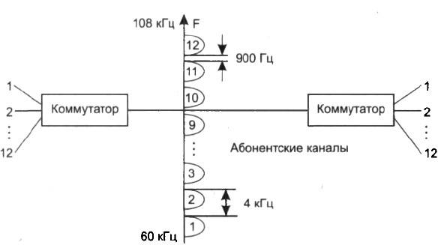
На входы FDM-коммутатора поступают исходные сигналы от абонентов телефонной сети. Коммутатор переносит частоту каждого канала в выделенный каналу диапазон за счет модуляции определенной несущей частоты. Чтобы низкочастотные составляющие сигналов разных каналов не смешивались между собой, полосы делают шириной в 4 кГц, а не в 3,1 кГц, оставляя между ними страховочный промежуток в 900 Гц (рис. 1). В линии связи между двумя FDM-коммутаторами одновременно передаются сигналы всех абонентских каналов, но каждый из них занимает свою полосу частот. Такой канал называют уплотненным.
Рис. 1. FDM-коммутация

Выходной FDM-коммутатор выделяет модулированные сигналы каждой несущей частоты и передает их на соответствующий выходной канал, к которому непосредственно подключен абонентский телефон.
FDM-коммутаторы могут выполнять как динамическую, так и постоянную коммутацию.
При динамической коммутации один абонент инициирует соединение с другим абонентом, посылая в сеть номер вызываемого абонента. Коммутатор динамически выделяет данному абоненту одну из свободных полос своего уплотненного канала. При постоянной коммутации за абонентом полоса в 4 кГц закрепляется на длительный срок путем настройки коммутатора по отдельному входу, недоступному пользователям.
Принцип коммутации на основе разделения частот остается неизменным и в сетях другого вида, меняются только границы полос, выделяемых отдельному абонентскому каналу, а также количество низкоскоростных каналов в высокоскоростном канале.
В методе волнового мультиплексирования (WDM) используется тот же принцип частотного разделения каналов, но только в другой области

электромагнитного спектра. Информационным сигналом является не электрический ток и не радиоволны, а свет. Для организации WDM-каналов в волоконно-оптическом кабеле задействуют волны инфракрасного диапазона длиной от 850 до 1565 нм, что соответствует частотам от 196 до 350 ТГц.
В магистральном канале обычно мультиплексируется несколько спектральных каналов — до 16, 32, 40, 80 или 160, причем, начиная с 16 каналов, такая техника мультиплексирования называется уплотненным волновым мультиплексированием (Dense Wave Division Multiplexing, DWDM). Внутри такого спектрального канала данные могут кодироваться как дискретным способом, так и аналоговым. По сути WDM и DWDM — это реализации идеи частотного аналогового мультиплексирования, но в другой форме. Отличие сетей WDM/DWDM от сетей FDM заключается в предельных скоростях передачи информации.
Если сети FDM обычно обеспечивают на магистральных каналах одновременную передачу до 600 разговоров, что соответствует суммарной скорости в 36 Мбит/с (для сравнения с цифровыми каналами скорость пересчитана из расчета 64 Кбит/с на один разговор), то сети DWDM обеспечивают общую пропускную способность до сотен гигабитов и даже нескольких терабитов в секунду.

Коммутация каналов на основе метода TDM
FDM-коммутация разрабатывалась в расчете на передачу голосовых аналоговых сигналов.
Переход к цифровой форме представления голоса стимулировал разработку новой техники мультиплексирования, ориентированной на дискретный характер передаваемых данных и носящей название временного мультиплексирования (TDM). Принцип временного мультиплексирования заключается в выделении канала каждому соединению на определенный период времени. Применяются два типа временного мультиплексирования — асинхронный и синхронный. Асинхронный режим TDM применяется в сетях с коммутацией пакетов. Каждый пакет занимает канал определенное время, необходимое для его передачи между конечными точками канала. Между различными информационными потоками нет синхронизации, каждый пользователь пытается занять канал тогда, когда у него возникает потребность в передаче информации.
Рассмотрим теперь синхронный режим TDM. (Когда аббревиатура TDM используется без уточнения режима работы, то она всегда обозначает синхронный режим TDM). В этом случае доступ всех информационных потоков к каналу синхронизируется таким образом, чтобы каждый информационный поток периодически получал канал в свое распоряжение на фиксированный промежуток времени.
Рисунок 2 поясняет принцип коммутации каналов на основе техники TDM при передаче голоса.
Аппаратура TDM-сетей — мультиплексоры, коммутаторы, демультиплексоры — работает в режиме разделения времени, поочередно

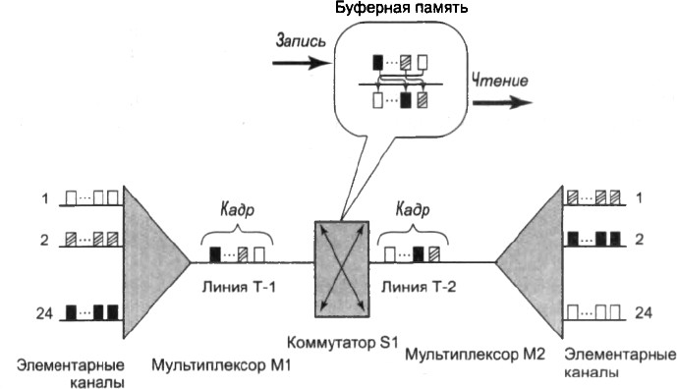
обслуживая в течение цикла своей работы все абонентские каналы. Цикл равен 125 мкс, что соответствует периоду следования замеров голоса в цифровом абонентском канале. Это значит, что мультиплексор или коммутатор успевает вовремя обслужить любой абонентский канал и передать его очередной замер далее по сети. Каждому соединению выделяется один квант времени цикла работы аппаратуры, называемый также тайм-слотом. Длительность тайм-слота зависит от числа абонентских каналов, обслуживаемых мультиплексором или коммутатором.
Рис. 2. Коммутация на основе разделения канала во времени

В сети, показанной на рисунке, путем коммутации создано 24 канала, каждый из которых связывает пару абонентов. В частности, абонент, подключенный к входному каналу 1, связан с абонентом, подключенным к выходному каналу 24, абонент входного канала 2 связан с абонентом выходного канала 1, аналогично коммутируются между собой абоненты входного канала 24 и выходного канала 2. Мультиплексор Ml принимает информацию от абонентов по входным каналам, каждый из которых передает данные со скоростью 1 байт каждые 125 мкс (64 Кбит/с). В каждом цикле мультиплексор выполняет следующие действия:
- Прием от каждого канала очередного байта данных.
- Составление из принятых байтов кадра.
- Передача кадра на выходной канал с битовой скоростью, равной 24 х 64 Кбит/с, что примерно составляет 1,5 Мбит/с.
Порядок следования байта в кадре соответствует номеру входного канала, от которого этот байт получен. Коммутатор 51 принимает кадр по скоростному каналу от мультиплексора и записывает каждый байт из него в отдельную ячейку своей буферной памяти, причем в том порядке, в котором байты были упакованы в уплотненный кадр. Для выполнения коммутации

байты извлекаются из буферной памяти не в порядке поступления, а в том порядке, который соответствует поддерживаемым в сети соединениям абонентов. В рассматриваемом примере коммутатор 51 коммутирует входные каналы 1,2 и 24 с выходными каналами 24, 2 и 1 соответственно. Для выполнения этой операции первым из буферной памяти должен быть извлечен байт 2, вторым — байт 24, а последним — байт 1. «Перемешивая» нужным образом байты в кадре, коммутатор обеспечивает требуемое соединение абонентов в сети.
Мультиплексор М2 решает обратную задачу — он разбирает байты кадра и распределяет их по своим нескольким выходным каналам, при этом он также считает, что порядковый номер байта в кадре соответствует номеру выходного канала.
Работа TDM-оборудования напоминает работу сетей с коммутацией пакетов, так как каждый байт данных можно считать некоторым элементарным пакетом. Однако в отличие от пакета компьютерной сети
«пакет» TDM-сети не имеет индивидуального адреса. Его адресом является порядковый номер в кадре или номер выделенного тайм-слота в мультиплексоре или коммутаторе. Сети, использующие технику TDM, требуют синхронной работы всего оборудования, что и определило второе название этой техники — синхронный режим передачи (Synchronous Transfer Mode, STM).
Нарушение синхронности разрушает требуемую коммутацию абонентов, так как при этом изменяется относительное положение слота, а значит, теряется адресная информация. Поэтому оперативное перераспределение тайм-слотов между различными каналами в TDM- оборудовании невозможно. Даже если в каком-то цикле работы мультиплексора тайм-слот одного из каналов оказывается избыточным, поскольку на входе этого канала в данный момент нет данных для передачи (например, абонент телефонной сети молчит), то он передается пустым.
Существует модификация техники TDM, называемая статистическим временным мультиплексированием (Statistical TDM, STDM). Эта техника разработана специально для того, чтобы с помощью временно свободных тайм-слотов одного канала можно было увеличить пропускную способность остальных. Для решения этой задачи каждый байт данных дополняется полем адреса небольшой длины, например в 4 или 5 бит, что позволяет мультиплексировать 16 или 32 канала. Фактически STDM представляет собой уже технику коммутации пакетов, но только с очень упрощенной адресацией и узкой областью применения. Техника STDM не стала популярной и используется в основном в нестандартном оборудовании подключения терминалов к мэйнфреймам. Развитием идей статистического мультиплексирования стала технология асинхронного режима передачи (Asynchronous Transfer Mode, ATM), которая относится уже к коммутации пакетов.
TDM-сети могут поддерживать режим динамической или постоянной коммутации, а иногда и оба эти режима. Основным режимом цифровых

телефонных сетей, работающих на основе технологии TDM, является динамическая коммутация, но они поддерживают также и постоянную коммутацию, предоставляя своим абонентам выделенную линию.

Дуплексный режим работы канала
Дуплексный режим — это наиболее универсальный и производительный режим работы канала. Самым простым вариантом организации дуплексного режима является использование двух независимых линий связи (двух пар проводников или двух оптических волокон) в кабеле, каждая из которых работает в симплексном режиме, то есть передает данные в одном направлении. Именно такая идея лежит в основе реализации дуплексного режима работы многих сетевых технологий, например Fast Ethernet или ATM.
Иногда такое простое решение оказывается недоступным или неэффективным, например, когда прокладка второй линии связи ведет к большим затратам. Так, при обмене данными с помощью модемов через телефонную сеть у пользователя имеется только одна линия связи с телефонной станцией — двухпроводная. В таких случаях дуплексный режим работы организуется на основе разделения линии связи на два логических канала с помощью техники FDM или TDM.
При использовании техники FDM для организации дуплексного канала диапазон частот делится на две части. Деление может быть симметричным и асимметричным, в последнем случае скорости передачи информации в каждом направлении различаются (популярный пример такого подхода — технология ADSL, служащая для широкополосного доступа в Интернет). В случае, когда техника FDM обеспечивает дуплексный режим работы, ее называют дуплексной связью с частотным разделением (Frequency Division Duplex, FDD).
При цифровом кодировании дуплексный режим на двухпроводной линии организуется с помощью техники TDM. Часть тайм-слотов служит для передачи данных в одном направлении, часть — в другом. Обычно тайм- слоты противоположных направлений чередуются, из-за чего такой способ иногда называют «пинг-понговой» передачей. Дуплексный режим TDM получил название дуплексной связи с временном разделением (Time Division Duplex, TDD).
В волоконно-оптических кабелях с одним оптическим волокном для организации дуплексного режима работы может применяться технология DWDM. Передача данных в одном направлении осуществляется с помощью светового пучка одной длины волны, в обратном — другой длины волны. Собственно, решение частной задачи — создание двух независимых спектральных каналов в одном окне прозрачности оптического волокна — и привело к рождению технологии WDM, которая затем трансформировалась в DWDM.
Появление мощных процессоров для цифровой обработки сигналов (Digital Signal Processor, DSP), способных выполнять сложные алгоритмы

обработки сигналов в реальном времени, сделало возможным еще один вариант дуплексной работы. Два передатчика работают одновременно навстречу друг другу, создавая в канале суммарный аддитивный сигнал. Так как каждый передатчик знает спектр собственного сигнала, то он вычитает его из суммарного сигнала, получая в результате сигнал, посылаемый другим передатчиком.

Вопросы
- Охарактеризуйте технику частотного мультиплексирования (FDM).
- Что называется уплотненным волновым мультиплексированием (Dense Wave Division Multiplexing, DWDM)?
- Охарактеризуйте коммутацию каналов на основе метода TDM.
- Что называется тайм-слотом?

